Visma Samhandling Arkiv Sky(VSA)
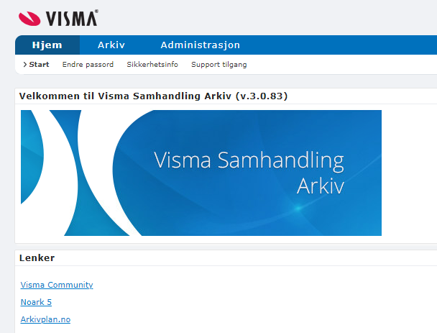
Visma Flyt skole ( fra august 2022 - ), Visma Flyt barnehage (fra juni 2022- ), Visma Sikker sak skole ( fra juli 2022 - ), Visma Sikker sak barnehage ( fra august 2022 - ), Sampro (kort periode fra oktober 2020-juni 2021)
